СЛОЎНІК “ТАНЦЫ”
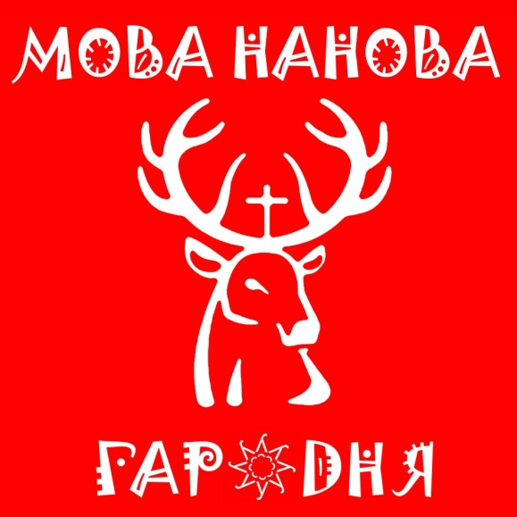
Традыцыйныя танцы
Карагоды (песенныя, гульнявыя)
Кадрылі
Полькі («Цераз нагу», «З падкіндэсам», «З прысюдамі», «На пяце», «Вінтом» і г.д.)
Правільная пастаноўка ног у танцы
Пазіцыя ног
Пастава (пастаноўка) галавы
Крок
Скокі
Рухі
Дынамічнасць
Сюжэтнасць танца
Назвы танцаў: «Мяцеліца», «Верабей», «Каза», «Лянок», «Таўкачыкі», «Крыжачок», «Кола», «Траян», «Крутуха», “Лявоніха”.
Музычнае суправаджэнне (дуда, скрыпка, цымбалы, бубен, гармонік)
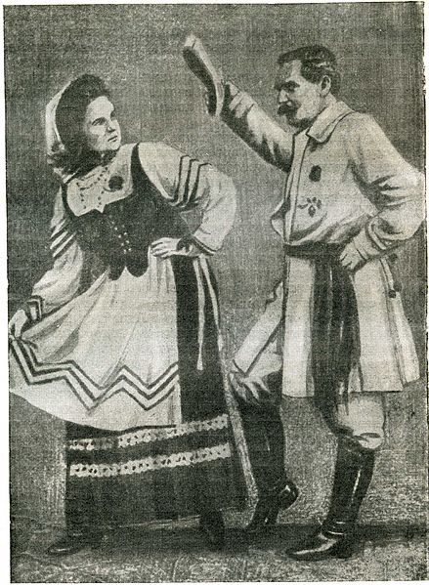
Цікавыя факты:
Народны танец «Мяцеліца» ў 1852 годзе быў уведзены ў першую беларускую камічную оперу «Сялянка» (лібрэта і пастаноўка В. Дуніна-Марцінкевіча, музыка С. Манюшкі), у фінал першага акта. Гэта першы прыклад выкарыстання беларускага народнага танца ў тэатры.
Вялікую ролю ў з'яўленні сцэнічнага народнага танца адыграў Ігнат Буйніцкі, які стварыў у 1907 годзе Беларускі народны тэатр, трупа якога ажыццяўляла шырокую канцэртную дзейнасць, выязджаючы ў тым ліку і за межы краіны. У рэпертуары групы налічвалася больш за дзесятак танцаў («Лявоніха», «Юрка», «Верабей», «Мяцеліца», «Гняваш», «Мельнік», «Антошка», «Чобат», «Качан», «Чабор», «Полька» і інш.)
Ігнат Буйніцкі з дачкой Аленай у танцы

